清华大学本科生考试试题专用纸
微积分Ⅲ期中考试 2006年 11 月11 日

姓名 学号 班级
一、填空题（每小题4分，共60分）
1．设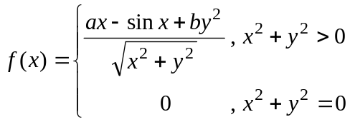在原点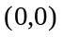可微，则 ， ．
2．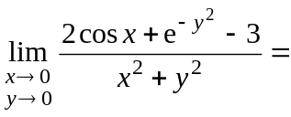
3．设可导，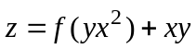，则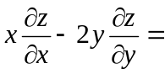
4．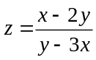，则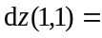
5．设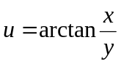，则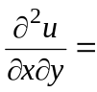
6．设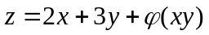，其中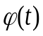有连续的二阶偏导数．若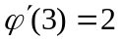，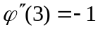．
则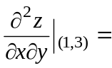
7．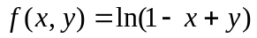在点带有佩亚诺余项的二阶泰勒公式为

8．设连续，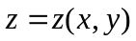由方程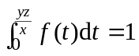确定．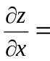
9．曲面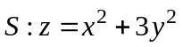平行于平面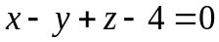的切平面为

10．设，则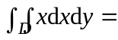
11．交换积分顺序：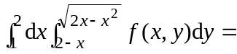
12．设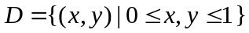，则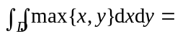
13．曲线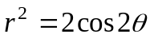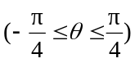围成的面积等于
14．设是平面上不包含原点的圆周，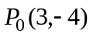是上距离原点最近的一点，则在该点
的切线方程为
15．是曲线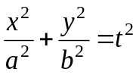围成的区域．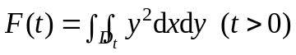．则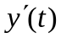＝

二、解答题（共40分）
16．假设函数有二阶连续导数，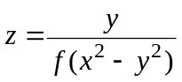．求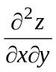．
17．计算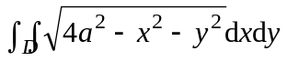．其中．
18．计算积分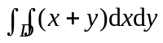．其中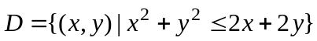
19．设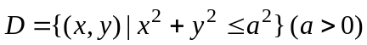．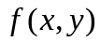在上连续，在的内部处处有连续
偏导数，并且满足方程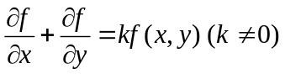．若在的边界上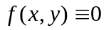，求证
在的内部．

第 2 页/共2 页

